АЛДЫНДА ЖҰРТ АЛДЫНДА СӨЙЛЕУГЕ МАШЫҚТАНУ ЖОЛДАРЫ СӨЗ

1. Өз пікіріңізді білдіріңіз.

Соңғы жазбалар
Достар, ертең ғылыми конференцияда баяндама жасауым керек. Қатты қобалжып отырмын. Қобалжу сезімін қалай жеңуге болады?

Өзіңе сенімді болу керексің.
Арай 25.08.2012 11.30


Қорқатын болсаң, несіне халық алдына шығасың?
Жако 25.08.2012 11.33


Ол «қорқып отырмын» деген жоқ қой, жауапты адам болғандықтан, қобалжу сезімі бәрінде де болады.
Жұлдыз 25.08.2012 11.35

Баяндамаң дайын ба? Дайын болмаса, қобалжуға болады. Ал егер баяндамаңды дайындап қойсаң, несіне қобалжисың!
Талғат 25.08.2012 11.45

Баяндамаң дайын болса да, қобалжу сезімі міндетті түрде болады. Өз басымнан өткен. Сенің қолыңнан келетініне сенемін. Айна алдында жаттықсаң болады.
Майра 25.08.2012 11.53

Айналайындар, сағат түнгі 12 болды! Қайдағы дайындық! Ең дұрысы – жақсылап ұйықтап алу.
Нағашы 25.08.2012 12.00
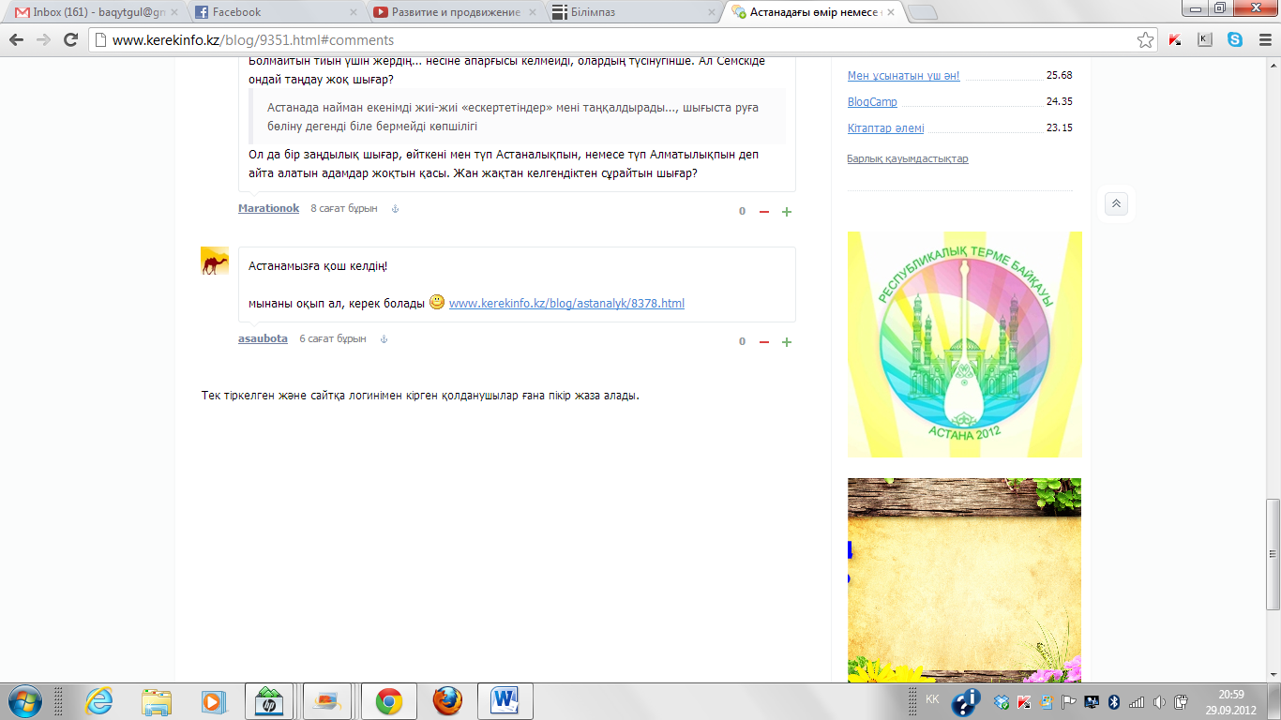

2. Белгілеңіз ✓
 |  | жиі |  | сирек |  | ешқашан
1) Сіз конференцияға қатысасыз ба?
2) Сіз конференцияда баяндама жасайсыз ба?
3) Сіз жиындарда (жиналыс, ісерлік кездесу, той, салтанатты кеш т.с.с) сөз сөйлейсіз бе?
4) Сіз сөз сөйлегенде қобалжисыз ба?

3. Есте сақтаңыз!
ауызекі тіл – әдеби тілдің ауызба-ауыз сөйлеу кезінде көрінетін стильдік түрі.
баурап алу – өзіне қаратып алу, бағындыру, икемдеу.
көпшілік – қалың жұртшылық, ел-жұрт, қауым
ұйып тыңдау – ден қойып тыңдау, елту
құлақ құрышын қандыру – рақаттандыру
ым – көзбен, қолмен берілетін дыбыссыз ишарат белгі
түңілу – күдер үзу
түйілу – астың өтпей қалуы
күйіну – өкіну, уайымдау

4. Қажетті сөздерді жазыңыз.
баяндама
тілек
есеп
келіссөз

3) Кеше әріптесіміздің мерейтойында болдық. Қуаныш иесінің көңілінен шығатын небір ташама ... айтылды.

1) Әр тоқсан сайын барлық бөлім жетекшілері өз бөлімдері бойынша тоқсандық ... дайындайды.

2) Ертең жас ғалымдар арасында ғылыми конференция өтеді. Сол конференцияда өзімнің ғылыми жұмысым бойынша ... жасайтын болдым.

4) Болашақта шет елдік компаниялармен өзара тиімді ... жүргізуді мақсат етіп отырмыз.

Оқылым
1. Оқыңыз.
КӨПШІЛІК АЛДЫНДА СӨЗ СӨЙЛЕУ
✓ Көпшілікке бірден ұнау үшін сөзді қалай бастау керек?
✓ Сахнаға қалай шығу керек?
✓ Сахнада қалай тұру керек?
✓ Көпшілік сенімін қалай жаулап алуға болады?
✓ Сөзді неден бастау керек?

– БӘРІ АЛҒАШҚЫ ӘСЕРГЕ БАЙЛАНЫСТЫ.
– АЛҒАШҚЫ ЖАҒЫМДЫ ӘСЕР ҚАЛАЙ ҚАЛЫПТАСАДЫ?

Қанша уақыт аралығында сөйлеуші туралы алғашқы әсер қалыптасады? Алғашқы жарты сағатта ма? Жоқ, әлде сөзіңіздің алғашқы минуттарында ма? Жоқ! Психологтардың анықтауынша, алғашқы жеті секундта! Бұл – «Жеті секунд ережесі» деп аталады. Ал содан кейін осы алғашқы әсер тек бекітеледі екен. Әрине, теориялық жағынан алғанда, кейбір қателік, кемшіліктерді сөзіңіздің барысында түзетуге болар. Бірақ бұл өте қиын. Себебі сіз алғаш сахнаға көтерілген кезде-ақ, көрермендердің ойында сіздің бейнеңіз, сіз туралы түсінік қалыптаса бастайды. Сол уақыт аралығында сіз туралы «ұнайды-ұнамайды», «сүйкімді-сүйкімсіз» деген сияқты пікір қалыптасып үлгереді. Әрине, алғашқы әсер, бейненің қалыптасуы туралы көпшілік білмеуі де мүмкін, себебі бұл олардың еркінен тыс адам санасында болатын нәрсе. Өзіңіз де байқаған шығарсыз. Алғаш біреумен танысқанда, бұл кісі сізге не бірден ұнайды немесе бірден жағымсыз пікір қалыптасады. Әрі қарай әңгіменің барысы осы әсерге тікелей байланысты өрбиді. (Мүмкін алғашқы жеті секунд болмас, дегенмен ең алғашқы минуттар сіз туралы жақсы пікір қалыптастыратыны сөзсіз.)
Енді осы алғашқы жеті секунд қашан басталады? Сіз сөйлей бастаған кезде емес, сіз орныңыздан тұрып, сахнаға бет алған сәттен алғашқы жеті секунд басталады. Сіз алғаш көрінген кезден-ақ жиналғандар өз еркінен тыс сіздің жүрісіңізді, киіміңізді, кім екеніңізді бағалай бастайды. Сондықтан сіз туралы алғашқы әсер сіз орныңыздан тұрған сәттен басталатынын ұмытпаңыз. Жиі орын алатын қателіктер: әдетте сөйлеуші орнынан тұрып, сахнаға қарай бет алады. Осы уақыт аралығында ол киімін түзейді,бет-аузын, басын, шашын сипалайды, содан кейін мұрнын сүртеді... Осылай сөйлеуші орнына жеткенде, «оның сөзі аяқталып қалды» деп есептеуге болады. Сондықтан есіңізде болсын: жиналған қауым мұндай дайындықтардың бірін де көрмеуі тиіс. Тіпті бір нәрсе дұрыс болмай тұрса да, сіздің дайындығыңыз 100 пайыз болуы тиіс.
Сахнаға еркін, сенімді түрде бет алыңыз. Дегенмен өзіңізді тым еркін ұстаймын деп, тағы бір қателіке ұрынып қалмаңыз. Тағы бір жиі кездесетін қателік: жүріп бара жатып адамдармен қарым-қатынасқа түсу, яғни залда отырғандарға жымиып күлу, қол бұлғау, таныстарымен амандасу т.с.с әрекеттер көпшіліктің сенімін бірден жаулап алуға тырысуды байқатады. Бұл сөйлеушінің көпшілікке тәуелді екендігінің айқын көрінісі. Сондықтан сахнаға өзіңізге сенімді, еркін түрде көтеріліңіз.
Сахнада аяғыңызды иық деңгейінде қойып, денеңізді тік, қолыңызды еркін ұстаңыз. Қолыңызды айқастырып немесе артқы жағыңызда ұстау дұрыс емес екенін ұмытпаңыз. Сахнаның бір шетіне емес, дәл ортасына барып тұрғаныңыз дұрыс. Бұл сіздің маңыздылығыңызды білдіреді.
Залда отырғандар тынышталып, олардың назары толық сізге ауу үшін, сахнаға шыққан соң, сөзіңізді бірден бастамай, аздаған «үзіліс» жасаңыз. «Үзіліс» қаншаға созылуы керек? Егер үлкен зал болса, 12-15 секунд; орташа конференц-зал болса, 5-7 секунд; ал егер жиналғандар тіпті аз болса, 3 секундтық үзіліс жеткілікті. Үзілісті тым ұзаққа созып алмау да өте маңызды, тым ұзаққа созылып кеткен «үзіліс» жиналғандар тарапынан түсінбеушілік туғызуы мүмкін.
Сахнаға шыққан адам қашанда залдағылардың тарпынан «Бұл кім екен» деген қызығушылық туғызатынын ұмытпаңыз. Сондықтан ең алдымен өзіңізді қысқаша таныстырудан бастаңыз. Аты-жөніңізді, қайда, кім болып істейтініңізді және баяндамаңыздың тақырыбымен таныстыру жеткілікті. Осыдан кейін негізгі сөзіңізге көшесіз. Сондай-ақ өзіңіздің қысқа болуына да көңіл аударыңыз. Әдетте баяндамалар 5-20 минутқа созылады. Сондықтан сізге қанша уақыт берілгенін алдын ала сұрап алып, сөзіңізді сол уақытқа дайындағаныңыз жөн. (www.ustinow.ru)

2. Сұрақтарға жауап беріңіз.

1) «Жеті секунд ережесі» деген не?

2) Алғашқы әсер қалай қалыптасады?

3) Көпшілік алдында сөйлеу кезінде жиі кездесетін қателіктер қандай?

4) «Үзіліс» жасау не үшін қажет? Ол қанша уақытқа созылуы тиіс.

5) Сөйлеуші өз сөзін қалай бастауы керек?

3. Артық сөзді табыңыз.

1) Сөйлеуші туралы алғашқы әсер қателік алғашқы

жеті секундта қалыптасады.

2) Көпшілік сенімін бірден қалай қалыптастыру

жаулап алуға алуға болады?

3) Дегенмен алғашқы минуттар сіз туралы

жақсы пікір қалыптастыратыны қол бұлғау сөзсіз.

4) Жиналғандар ешқашан ешқандай пайыз

дайындықты көрмеуі тиіс

5) Сахнаға шыққан адам қашанда «Бұл кім екен?»

деген қызығушылық түсінбеушілк туғызатынын

ұмытпаңыз.

6) Әдетте баяндамалардың тақырып ұзақтығы

5-20 минут болады.

7) Баяндамағызды сізге берілген уақытқа маңызды

қарай дайынданыңыз жөн.

4. Мақалдардың мағынасын түсіндіріңіз.

Түсі игіден түңілме.

Тамақты асығып ішпе, түйілерсің,
Сөзді асығып сөйлеме, күйінерсің.

5. Оқыңыз.

Тыңдаушыларды еліктіре білу, олардың назарын өзіне аудара білу – көптің алдына шыққан адамның бірінші міндеті. Тыңдаушыға сөзің анық, дәл, айқын естілуі қажет. Дауыс булыға шықса, жігерсіз әрі бірқалыпты әуенмен айтылса, сөз қаншама қызықты болғанмен, тез жалықтырады. Тыңдаушы көңілін басқаға аударып кетеді. Көп алдына шыққан адамның сөзінен табандылық, сенім сезіліп тұрса, оны жұрт ұйып тыңдайды. Құр шаңқылдап айғайлап кету, болмаса мұрнының астынан міңгірлеп, күңкілдей сөйлеген адам да тыңдаушысын жалықтырып жібереді. Анық айтылған әрбір сөз тыңдаушысының құлағының құрышын қандырары анық.

Тілсіз қатынас немесе бейвербалды амалдар – ауызекі тілдің ажырамас бөлігі. Қарым-қатынас кезінде бейвербалды амалдар тілдік амалдармен қатар қолданылып, сөйлеуді жеңілдетеді. Тілсіз қатынас құралдарына: бас изеу, жұдырық түю, тісін қайрау, ернін жымқыру, өз маңдайын өзі ұру, қолын шапалақтау, бөркін аспанға лақтыру, иығын көтеру, басын (желкесін) қасу, бармағын тістеу, бас ию, қарсыласының арқасынан қағу, үнсіз тұрып кету, бас шайқау, қол сермеу т.б ым-ишара құбылыстары жатады. Бұл ишаралардың әрқайсысының өзінің қолдану мерзімі, яғни орны бар. Мысалы, жұдырық түю, тісін қайрау, ернін жымқыру – ашу-ыза эмоциясы кезінде; қолын шапалақтау, бөркін аспанға лақтыру – қуаныш кезінде қолданылса; алақанын жаю, иығын көтеру, басын (желкесін) қасу – шарасыздықтың белгісі; бас ию, қол қусыру – жеңілудің белгісін көрсетеді.

Көп алдына шыққан адам өз тыңдаушысын баурап алуда сөздің мағынасына, сөйлемнің мазмұнына сәйкес әр түрлі қол қимылдарын – қолды сермеу, қол бұлғау, бас изеу, бет-жүзді құбылту сияқты қосалқы құралдардың пайдасы зор. Ол қимылдар айтар ойыңа сәйкес жұмсалса, сөзіңді жандандыра түседі. Айдаладағы бір нүктеге қадалмай, алдыңда отырған адамға не бірнеше адамға көз жүгіртіп, ретті жерінде сөзіңді қостайтындай қимыл жасау дұрыс. Мысалы, санамалап жеткізуде қолдың саусақтарын бүгу не ашу арқылы сөзіңдегі негізгі мәселеге баса назар аударуға болады...

(Н.Оразақынова., т.б. Қазақ тілі: Сөз мәдениеті. –Алматы: «Мектеп» баспасы, 2006ж)

6. Сұрақтарға жауап беріңіз.

1) Қандай жағдайда жұрт сөйлеушіні ұйып тыңдайды?

2) Тыңдаушыны не жалықтырып жібереді?

3) Қандай сөз тыңдаушының құлақ құрышын қандырады?

7. Мәтіннен тілсіз қатынас құралы болып табылатын ым-ишара құбылыстарды теріп жазыңыз.
1)
6)
11)

2)
7)
12)

3)
8)
13)

4)
9)
14)

5)
10)
15)

8. Суреттерге қараңыз. Ым-ишараларды сипаттаңыз.

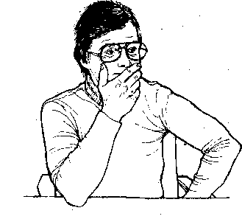  1 | 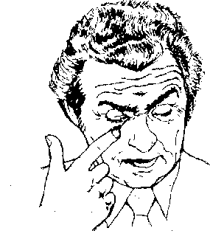  2 | 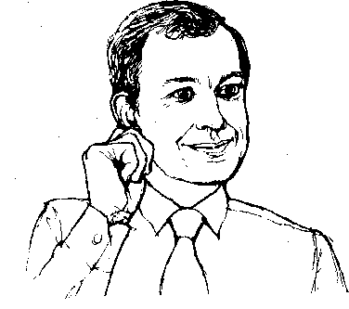  3
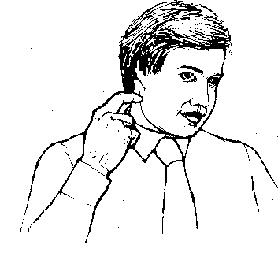  4 | 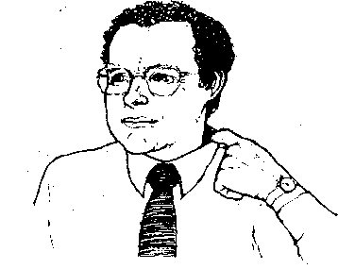  5  www.liveinternet.ru | 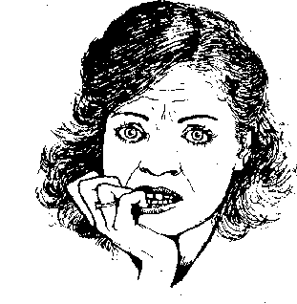  6

9. Сұрақтарға жауап беріңіз.

1) Сөйлеген кезде қандай ым-ишараларды қолданған дұрыс?

2) Өзіңіз қандай ым-ишараларды жиі қолданасыз? Байқадыңыз ба?

10. Қай мақалды қолданасыз?
– « ... » демекші, қатты айтып, біреуді ренжітіп алмау жағын ойлағаның жөн, балам.
– Жақсы, апа, сіздің сөзіңізді ұмытпаймын. Әр сөзіме абай болуға тырысамын.

– Сен бүгінгі оқиға туралы не ойлайсың?
– «...» демекші, егер келіссең, ол туралы сөз қозғамай-ақ қойғанымыз дұрыс болар.
Иә, сенікі де дұрыс шығар.

Тыңдылым.

11. Сөйлесім
1. Топтық жұмыс.
1) Төмендегі мақалды оқыңыз. Мақалдың мәні туралы топта ой бөлісіңіздер?
Адамның өзі жетпеген жерге сөзі жетеді

2) Тіл, сөз өнері туралы қандай мақал-мәтелдер білесіздер? Еске түсіріп, жазып алыңыздар. Олардың мәнін түсіндіріңіздер.
12. Жазылым
1) Жағдаятты оқыңыз.
Сіздің досыңыз алғаш рет іскерлік кездесуге бармақшы. Досыңыз қатты қобалжып, сізге электронды пошта арқылы хат жіберіпті. Өз тәжірибеңізге, осы тарау бойынша алған біліміңізге сүйене отырып, досыңызға ақыл-кеңес жолдаңыз.
13. Сөйлесім
1) Топтық жұмыс.

Жағдаяттарды оқыңыздар. «Әдептілік әліппесін» құрастырыңыз.
1) Сіз автобуста отырсыз. Үлкен қарт адам кірді. Бос орын жоқ. Сіз не істер едіңіз?
2) Көшеде бір қарт адам құлап қалды. Не істер едіңіз?
3) Сіз біреудің сөмкесін тауып алдыңыз. Не істер едіңіз?
4) Сіз дүкенде кезекте тұрсыз. Сіздің артыңызда әжей тұр. Сіз не істер едіңіз? 5) Әріптесіңіздің сіз туралы айтқан теріс пікірін естідіңіз. Сіз не істер едіңіз?
6) Сіз әріптесіңіз туралы қате пікірде болғаныңызды түсіндіңіз. Сіз не істер едіңіз?

